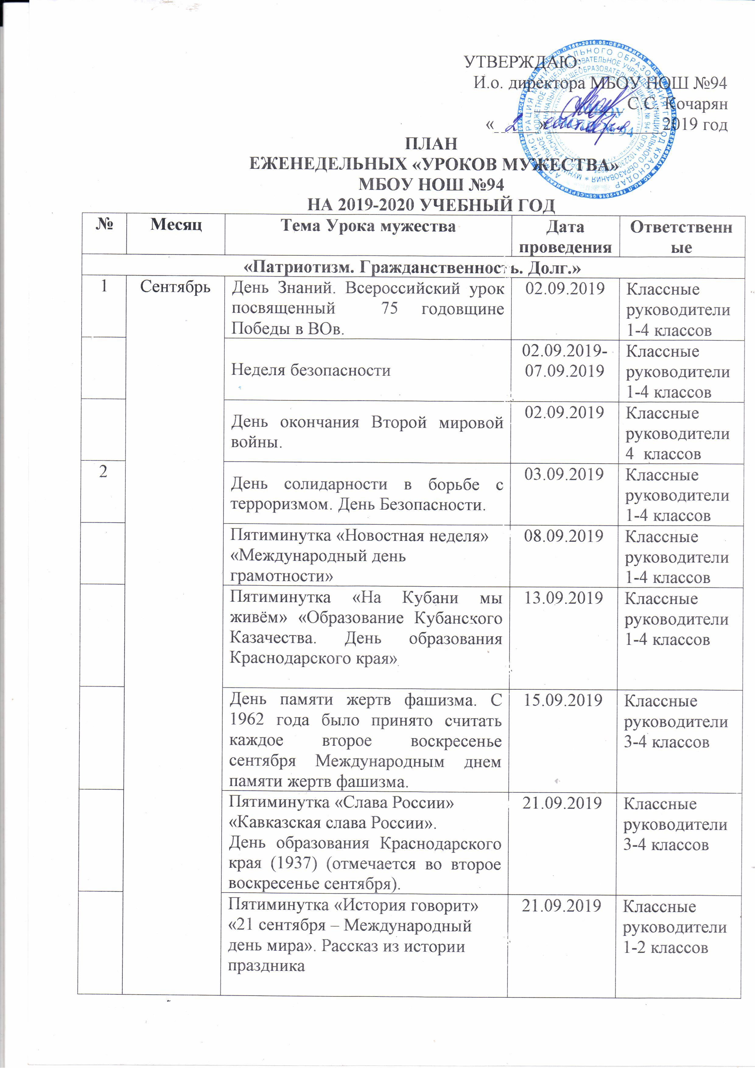 УТВЕРЖДАЮ:

|  |  |  |  |  |
| --- | --- | --- | --- | --- |
| **«Доблесть Кубанского войска»** | | | | |
|  | Октябрь | Пятиминутка «На Кубани мы живём»«Как помочь ближнему» (1 октября – Международный день пожилых людей). | 01.10.2019 | Классные руководители 1-4 классов |
|  | День освобождения Краснодарского края от немецко-фашистских захватчиков. Освобождение Кавказа в 1943г. (отмечается в ближайшее к дате праздника воскресенье). | 09.10.2019 | Классные руководители 3-4 классов |
|  | Пятиминутка «Слава России»  16 октября– Международный день хлеба.  Беседа о бережном отношении к хлебу. | 16.10.2019 | Классные руководители 1-4 классов |
|  | День образования Кубанского казачьего войска (третья суббота октября) | 18.10.2019 | Классные руководители 1-2 классов |
|  | Пятиминутка чтения «История говорит» | 16.10.2019 | Классные руководители 1-4 классов |
|  | Пятиминутка «Новостная неделя»  «В мире мультфильмов» (28 октября – Международный день анимации) | 28.10.2019 | Классные руководители 1-4 классов |
| **«Чтобы помнили….»** | | | | |
|  | Ноябрь | День народного единства. | 04.11.2019 | Классные руководители 1-4 классов |
|  | День Героев Отечества. | 09.11.2019 | Классные руководители 1-4 классов |
|  | День памяти (окончание Первой мировой войны) Кавалерственные дамы России ( Римма Иванова, Ольга Шидловская, Вера Чечерина) | 11.11.2019 | Классные руководители 3-4 классов |
|  | Праздник ко Дню Матери (Материнский подвиг. Степанова Епистиния Федоровна). | 27-29.11.2019 | Классные руководители 1-4 классов |
|  | Пятиминутка «Слава России»  Известные спортсмены Краснодарского края. Презентация. |  | Классные руководители 1-4 классов |
|  | Пятиминутка «На Кубани мы живём»«Планета толерантности» (16 ноября - Международный день, посвященный терпимости)  Беседа о дружбе. | 16.11.2019 | Классные руководители 1-4 классов |
|  | Пятиминутка «Новостная неделя»  Словарь вежливых слов (21 ноября - всемирный день приветствия) | 21.11.2019 | Классные руководители 1-4 классов |
|  | Пятиминутка «История говорит»  22 ноября 1941 г. –по льду Ладожского озера – начала функционировать «Дорога жизни». | 29.09.2019 | Классные руководители 1-4 классов |
| **«Герои Отечества»** | | | | |
|  | Декабрь | День Неизвестного солдата. | 03.12.2019 | Классные руководители 1-4 классов |
|  | Пятиминутка «История говорит»  05.12.1803 родился русский поэт Ф.И Тютчев |  | Классные руководители 1-4 классов |
|  | День Героев Отечества. | 09.12.2019 | Классные руководители 1-4 классов |
|  |  | Пятиминутка «Новостная неделя»  «Слава России». День конституции России. | 12.12.2019 | Классные руководители 1-4 классов |
|  |  | Пятиминутка «На Кубани мы живём»Жизнь в песне. Захарченко Виктор Гаврилович. Рассказ о жизни и творчестве. | 18.12.2019 | Классные руководители 1-4 классов |
| **«Мужество – оружие Победы»** | | | | |
|  | Январь | Беседа «На Кубани мы живём»«Я пошёл бы с ним в разведку». Герои-антифашисты Кубани. | 14.01.2020 | Классные руководители 3-4 классов |
|  | Пятиминутка «Новостная неделя»  «Рождественские праздники, что мы о них знаем». История праздника на Кубани. | 17.01.2020 | Классные руководители 1-4 классов |
|  | Пятиминутка «Слава России»  «МЧС – на службе» (19 января - День спасателя). Пожарная безопасность. | 20.01.2020 | Классные руководители 1-4 классов |
|  | День полного освобождения Ленинграда от блокады (1944год)  Международный день памяти жертв Холокоста. | 27.01.2020 | Классные руководители 3-4 классов |
|  |  | Пятиминутка «История говорит»  Обойщиков Кронид  Александрович - гордость кубанской поэзии. Чтение произведений | 27.01.2020 | Классные руководители 1-2 классов |
| **«Бессмертная доблесть»** | | | | |
|  |  | День разгрома советскими войсками немецко-фашистских войск в Сталинградской битве 1943 год. | 02.02.2020 | Классные руководители 4 классов |
|  | Пятиминутка. День памяти о россиянах, исполняющих служебный долг за пределами Отечества. Герои интернационалисты Кубани. | 15.02.2020 | Классные руководители 3-4 классов |
|  | День защитника Отечества. | 22.02.2020 | Классные руководители 1-4 классов |
|  |  | Пятиминутка «На Кубани мы живём»Страницы истории Олимпийского Сочи. Виртуальная экскурсия. | 27.09.2020 | Классные руководители 1-2 классов |
|  |  | Пятиминутка «Новостная неделя»  Пёстрый мир (события в мире, родном районе, селе). Чтение  публикаций в СМИ«Защита информации в современном мире. Правила поведения в интернет-пространстве» | 27.09.2020 | Классные руководители 3-4 классов |
| **«Аллея славы»** | | | | |
|  | Март | День спасателя Кубани. | 02.03.2020 | Классные руководители 1-4 классов |
|  | «Только песня во степи казаку подмога…» 50 лет со времени возрождения Кубанского казачьего хора | 12.03.2020 | Классные руководители 1-2 классов |
|  |  | Пятиминутка «Слава России»  «Воссоединение Крыма с Россией» | 18.03.2020 | Классные руководители 1-4 классов |
|  |  | Пятиминутка «Новостная неделя»  «По страницам детскихСМИ»Новости культуры и спорта Краснодарского края. Новости одной строкой | 20.03.2020 | Классные руководители 1-2классов |
|  |  | Пятиминутка «История говорит»  Чтение и обсуждение отрывков произведений, которые не включены в школьную программу «На Кубани мы живём»«Кубанский   Третьяков» рассказ о жизни и творчестве | 20.03.2020 | Классные руководители 3-4 классов |
| **« Нет в России семьи такой, где б не памятен был свой герой….»** | | | | |
|  | Апрель | Пионеры –герои Кубани. Дети с недетской судьбой. | 03.04.2020 | Классные руководители 3-4 классов |
|  | День космонавтики. Космонавты Кубани. Пятиминутка «На Кубани мы живём»Лучший в космосе. Падалка Геннадий Иванович. | 10.04.2020 | Классные руководители 1-4 классов |
|  | Пятиминутка «Слава России»  «Единство народов – сила России». Школы имени героев! | 14.04.2020 | Классные руководители 4 классов |
|  | Пятиминутка «Новостная неделя»  По страницам Красной книги Краснодарского края (22 апреля – Международный день Земли) | 17.04.2020 | Классные руководители 1-4 классов |
|  | Пятиминутка «История говорит»  Чтение и обсуждение отрывков произведений, которые не включены в школьную программу (Библиотека кубанского школьника, «100 книг») | 24.04.2020 | Классные руководители 1-4 классов |
| **«Героям павшим и живым – Салют!»** | | | | |
|  | **Май** | 75-летие годовщины Победы в Великой Отечественной войне | 08.05.2020 | Классные руководители 1-4 классов |
|  | Пятиминутка «На Кубани мы живём». «Патриотом нельзя родиться! Патриотом надо стать!» Наши земляки в годы Великой Отечественной войны. | 15.05.2020 | Классные руководители 3-4 классов |
|  | Пятиминутка «Новостная неделя»  Безопасное лето или  в чём моя защита?«По страницам детских СМИ» | 20.05.2020 | Классные руководители 1-4 классов |